- Разработать приложение «Калькулятор для целых чисел» (Диалоговое окно – главное окно приложения). Использовать редактор ресурсов. Проверка вводимых данных.

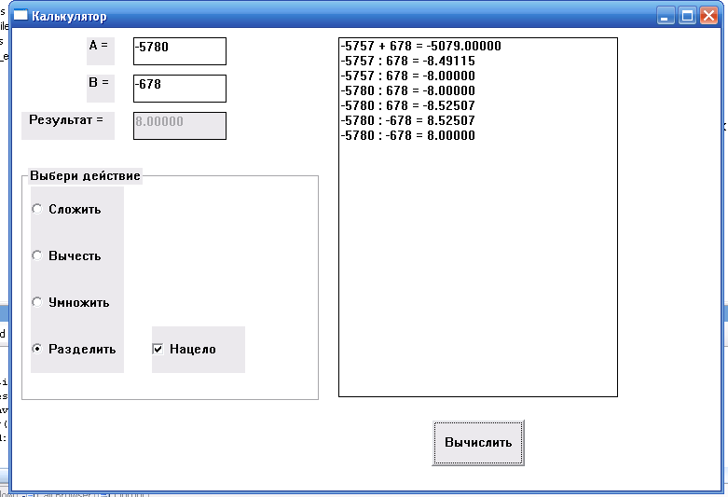
- Добавить меню
File
Открыть
Сохранить
---------------
Выход
В текстовом файле сохранять строки списка. Загружать из текстового файла строки в список.
//Подсказка
case WM_INITDIALOG:
//Инициализация структуры ofn
hinst = GetModuleHandle(NULL);
ofn.lStructSize = sizeof(OPENFILENAME);
ofn.hwndOwner = hDlg;
ofn.lpstrFile = szFile;
ofn.nMaxFile = sizeof(szFile);
hListBox1 = GetDlgItem(hDlg, IDC_LIST1);
hListBox2 = GetDlgItem(hDlg, IDC_LIST2);
hmenu = LoadMenu(hinst, MAKEINTRESOURCE(IDR_MENU1));
SetMenu(hDlg,hmenu);
return 0;
…

